东北大学2022年硕士研究生招生考试
考试大纲
科目代码：857； 科目名称：生物医学工程基础（含数据结构和模拟电子）
一、考试性质
生物医学工程基础（含数据结构和模拟电子）是生物医学工程专业硕士生入学考试的业务课。考试对象为参加生物医学工程专业2022年全国硕士研究生入学考试的准考考生。
二、考试形式与考试时间
（一）考试形式：闭卷，笔试。
（二）考试时间：180分钟。
三、考查要点
（一）数据结构
1.数据结构基本概念、抽象数据类型的表示与实现、算法和算法分析
2.线性表的类型定义、线性表的顺序表示和实现、线性表的链式表示和实现
3.栈的类型定义、表示和实现；队列的类型定义、表示和实现
4.数组的定义、顺序表示和实现、矩阵的压缩存储
5.树的定义；二叉树的定义、性质、存储结构和遍历；树的存储结构、森林与二叉树的转换、树和森林的遍历
6.图的定义和术语、图的存储结构、图的遍历
7.顺序表的查找、有序表的查找、索引顺序表的查找；哈希表的概念、哈希函数的构造方法、处理冲突的方法、哈希表的查找及其分析
8.直接插入排序、希尔排序、快速排序、简单选择排序、归并排序；排序方法的比较
（二）模拟电子技术基础
1.基本半导体器件包括半导体二极管、半导体三极管工作原理、晶体管的开关作用
2.基本放大电路包括三种基本组态放大电路的计算、静态工作点的计算、微变等效电路、多级放大电路及其级间耦合
3.负反馈放大电路包括反馈的基本概念及类型判断、负反馈放大电路的计算
4.差动放大电路包括四种接法的差动放大电路的静态分析、对差模信号的放大作用分析、对共模信号的抑制作用分析
5.集成运算电路包括比例运算、加法运算、减法运算、积分运算、微分运算、比较器电路
6.功率放大电路包括乙类互补与甲乙类功率放大电路等
四、计算器使用要求
本科目需要使用计算器。
附件1：试题导语参考
- 简答题（共5小题，共30分）
- 设计与分析题（共3小题，共45分）
- 分析计算题（共6小题，共75分）
注：数据结构与模拟电子技术基础，两部分考题各占总分约50%，试题导语信息最终以试题命制为准
附件2：参考书目信息
严蔚敏，吴伟民. 数据结构（C语言版），清华大学出版社，2006年10月。
李晶皎，王文辉编著.电路与电子学（第5版），电子工业出版社，2018年.
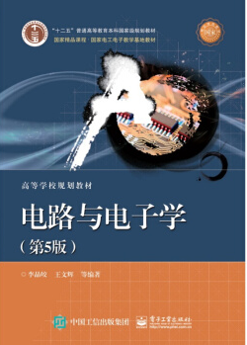
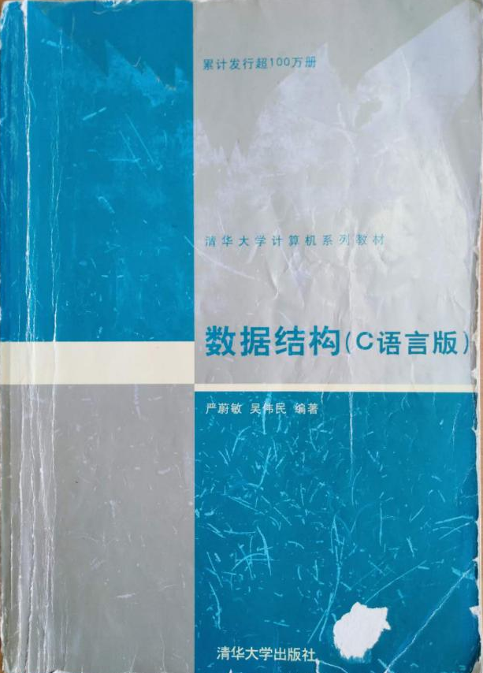

附件3：样题
